Ahmad Avrizal Widiarso
A11.2019.11851
A11.4414

- Mapping Table
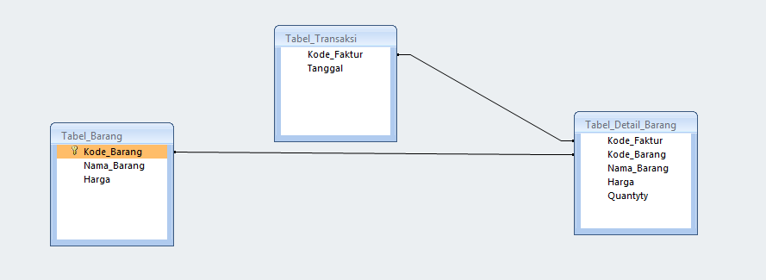

Penggunaan mapping table adalah untuk menunjukan beberapa faktor untuk menunjukan data yang akan diambil, diubah, maupun dihapus

- Normalisasi
Tabel Barang
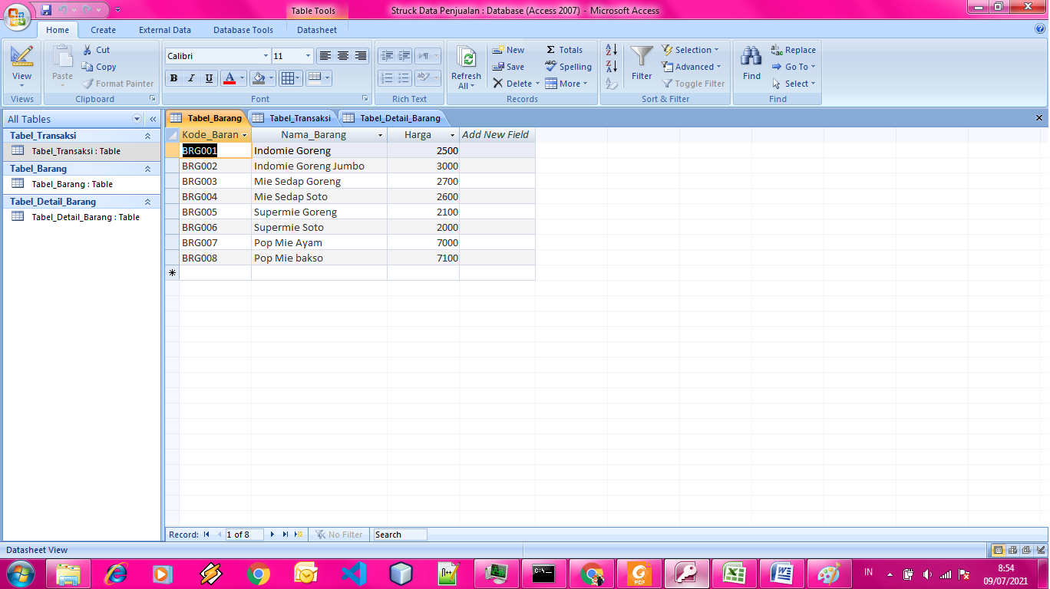

Tabel Transaksi
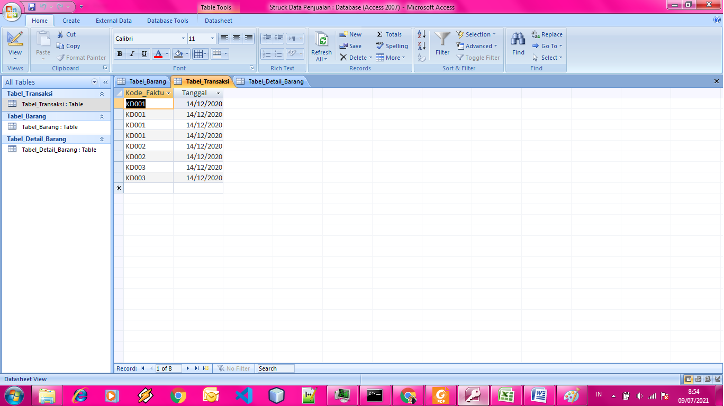

Tabel Detail Barang
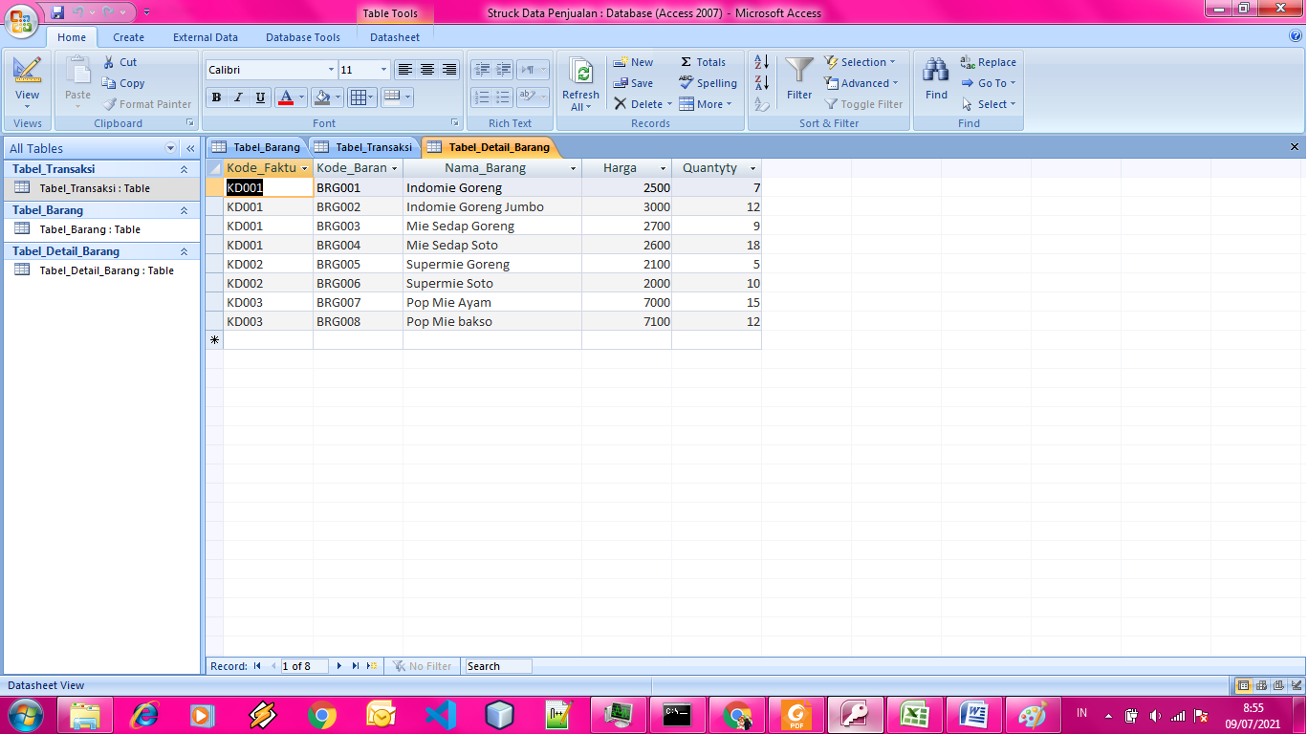

- Contoh Penggunaan Query dan penjelasan penggunaannya
CREATE
Kegunaan CREATE adalah sebagai berikut :
- Membuat Table (CREATE TABLE namaTable)
- Database (CREATE DATABASE namaDatabase)
- Index (CREATE [UNIQUE] INDEX namaIndex ON namaTable (namaKolom))
- View (CREATE VIEW namaView AS SELECT STATEMENT FROM namaTable)
SELECT
Kegunaan SELECT adalah menampilkan table dalam database.
- Bentuk umum (SELECT namaKolom FROM namaTable WHERE [condition])
- Menunjukkan data yang terdapat pada kolom tertentu (SELECT namaKolom1, namaKolom2 FROM namaTable)
- Menampilkan data yang terdapat pada kolom dan kondisi tertentu (SELECT namaKolom1, namaKolom2 WHERE kondisi)
- Menampilkan data secara keseluruhan dalam Table (SELECT * FROM namaTable)
ALTER
Kegunaan ALTER adalah untuk mengubah atau mengganti table (ALTER TABLE namaTable alter_option)
DROP
Kegunaan DROP yakni untuk menghapus data dalam database (DROP DATABASE namaDatabase) dan untuk menghapus table (DROP TABLE namaTable)
DELETE
Kegunaan DELETE yakni untuk menghapus data yang terdapat pada table (DELETE namaTable WHERE kondisi)
INSERT
Kegunaan INSERTadalah memanipulasi data yang tersimpan pada table.
- Bentuk Umum (INSERT INTO namaTable VALUES)
- Menambah baris pada kolom tertentu yang terdapat pada table (INSERT INTO namaTable (namaKolom) VALUES (“isiKolom”))
- Menambahkan Data Lebih dari Satu Baris dalam Table (INSERT INTO namaTable VALUES (“isiKolom1, isiKolom2, isiKolom3, dst”)
UPDATE
Kegunaan UPDATE yaitu untuk mengubah isi sebuah table (UPDATE namaTable

